Предмет: Oбјашњење – јавна набавка број 66/18, чији је предмет набавка добара – ФИА (апарат за испитивање процената аромата у нафтним дериватима).

Захтев за појашњење :

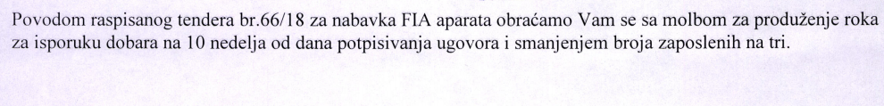
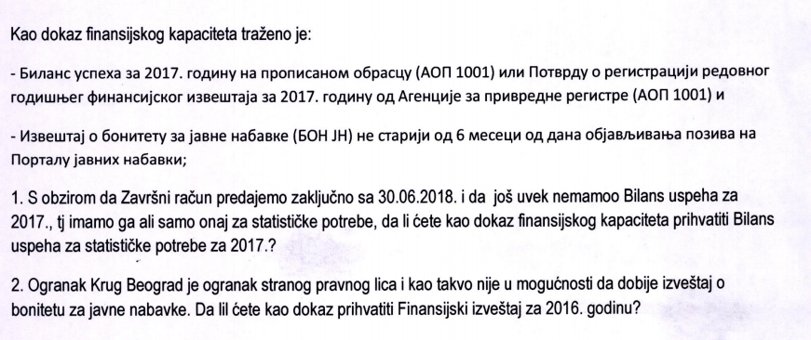
Одговор:

- Наручилац остаје при захтевима из конкурсне документације.
- Као доказ финансијског капацитета прихватамо Биланс успеха за статистичке потребе за 2017. годину.
- Као доказ финансијског капацитета уместо извештаја о бонитету за јавне набавке прихватамо и Финансијски извештај за 2016. годину.

